**Javascript 开发上20单元日考技能题**

**一、案例效果图：**

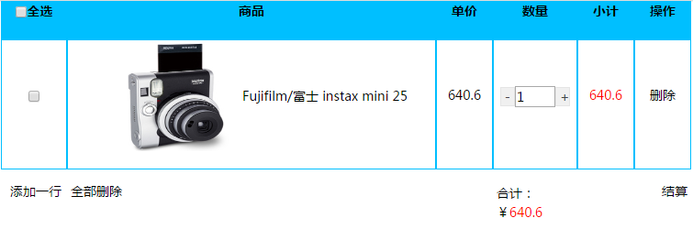

**二、题目要求：**

1. 按照以上效果图布局
2. 实现该效果图中的添加一行功能：当点击“添加一行”时，添加一行新产品
3. 实现该效果中的删除功能： 当点击删除按钮时，将对应的这一行产品删除掉

**三、评分标准：**

1. **结构与样式（20分）**
2. **添加功能（50分）**
3. **删除功能（20分）**